**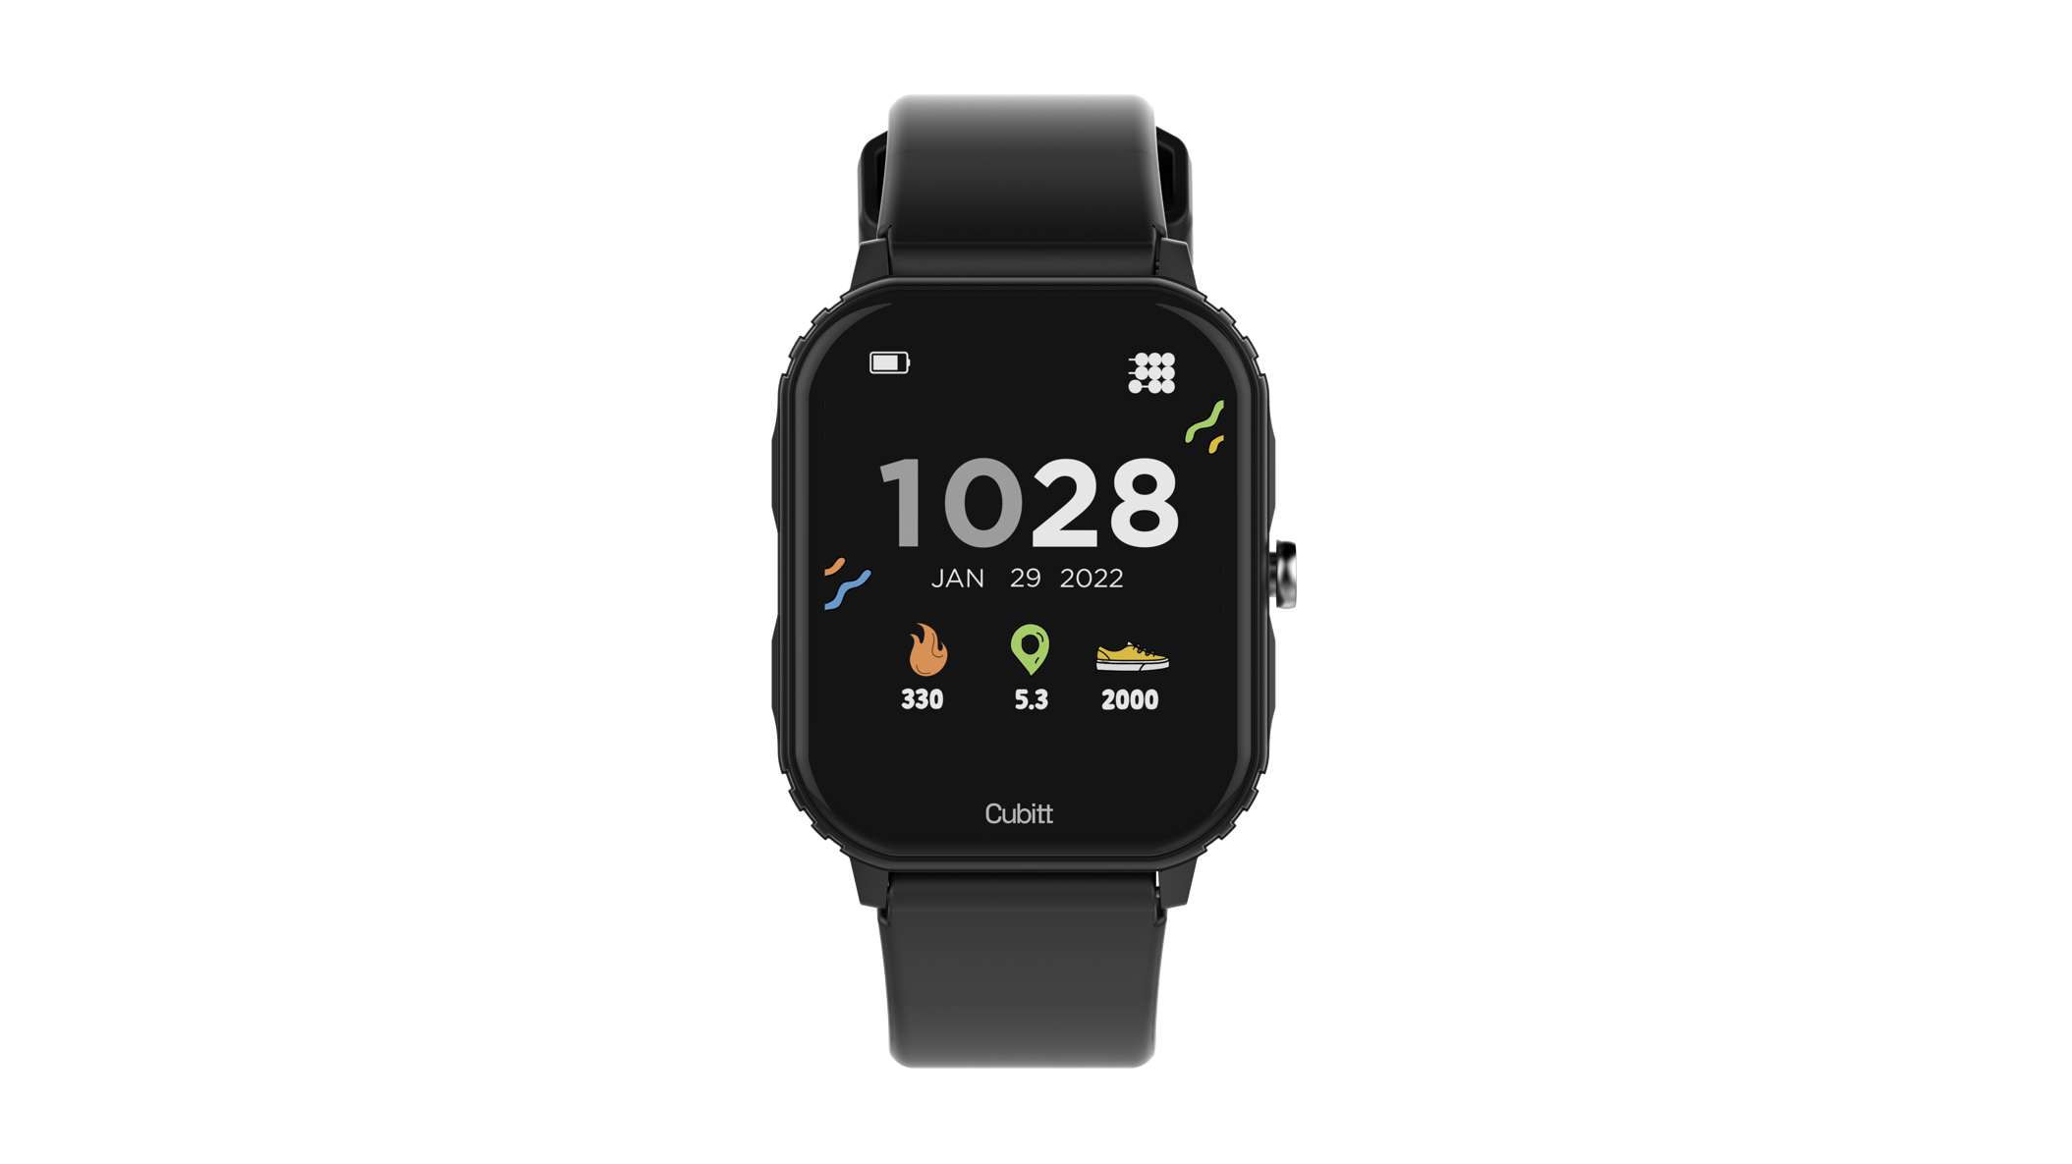**

­

**Cubitt Teens.**

**MANUAL DE INSTRUCCIONES**

**ESPAÑOL**

**Por favor, lea el manual antes de usar.**

* **La información contenida en este documento no será modificada ni ampliada de acuerdo con ningún aviso.**<0}
* **El reloj debe cargarse al menos 3 horas antes de su uso.**

1. **Precaución:**

**1.1 Impermeable y a prueba de polvo**

El reloj es resistente al agua y al polvo. Siga las siguientes pautas para mantener la función impermeable y a prueba de polvo.

De lo contrario, su dispositivo podría resultar dañado.

· No utilice el reloj bajo agua a presión fuerte.

· No utilice el reloj al bucear u otros deportes en aguas turbulentas.

· Seque sus manos antes de utilizar el reloj.

· Si el reloj está expuesto al agua, séquelo completamente con un paño suave. Si está expuesto a otros líquidos (como agua salada, agua de piscina, agua con jabón, aceite, perfume, protector solar, desinfectante de manos) o productos químicos (como cosméticos), lávelo con agua limpia y séquelo completamente con un paño suave. Al no seguir estas instrucciones puede dañar su rendimiento y apariencia.

· Si el reloj se cae o se golpea, la función resistente al agua y al polvo puede dañarse.

· No desmonte su reloj. La función resistente al agua y al polvo puede resultar dañada.

· No utilice el reloj en entornos con temperaturas extremadamente altas o bajas.

· No utilice sopladores ni otros equipos calientes para secar el reloj.

· En la sala de sauna, la función impermeable puede dañarse.

**1.2 Limpieza y manejo de Cubitt Teens**

· Siga los puntos a continuación para asegurarse de que Cubitt Teens esté funcionando normalmente y se vea bien. De lo contrario, puede dañar el reloj y causar irritación de la piel.

· Proteja el reloj del polvo, el sudor, la tinta, el aceite y los productos químicos (como cosméticos, aerosoles antibacterianos, desinfectantes para manos, detergentes e insecticidas). De lo contrario, las partes internas y externas pueden dañarse o provocar una degradación del rendimiento. Si el reloj está manchado con las sustancias anteriores, límpielo con un paño suave sin pelusa.

· Al limpiar el reloj, no utilice jabón, detergente, materiales abrasivos, aire comprimido, ondas ultrasónicas o fuentes de calor externas. De lo contrario, Cubitt Teens puede resultar dañado. Los residuos de jabón, detergente, desinfectante de manos o detergente pueden causar irritación de la piel.

· Después de hacer ejercicio o sudar, limpie su muñeca y correa. Use agua para limpiar el reloj y sumerja una pequeña cantidad de alcohol para limpiar, luego séquelo completamente.

· Si Cubitt Teens está manchado o infiltrado con otros objetos, use un cepillo de dientes suave y húmedo para limpiarlo.

**1.3 Si es alérgico al material de Cubitt Teens, preste atención al usar**

· El fabricante realizó pruebas sobre materiales peligrosos en Cubitt Teens parte de una agencia de certificación interna y externa, incluidas las pruebas de todos los materiales en contacto con la piel, las pruebas de toxicidad cutánea y las pruebas de uso.

· Cubitt Teens contiene níquel. Si su piel es muy sensible o es alérgico a los materiales del reloj, tome las precauciones necesarias.

–Níquel: Cubitt Teens contiene una pequeña cantidad de níquel. El contenido es inferior al valor de referencia de la normativa REACH europea. No estará expuesto al níquel en el reloj y nuestro dispositivo ha pasado la prueba de certificación internacional. Sin embargo, si es alérgico al níquel, utilice Cubitt Teens con precaución.

· Todos los materiales utilizados en Cubitt Teens cumplen con los estándares de inspección relevantes como REACH y RoHS.

# 2. Especificaciones del producto

|  |  |
| --- | --- |
| Modelo | Cubitt Teens |
| CPU | RTL8762D |
| ARM | Cortex-M0 53MHz |
| Memoria | RAM 128KB + ROM 128Mb |
| Pantalla táctil | 1.69” IPS  240\*280 Pantalla grande  2.5D Cristal |
| Versión Bluetooth | 5.0 |
| Batería | Iones de litio 3.7V/240mAh |
| Función | IP68 a prueba de agua, juegos, frecuencia cardíaca, sueño, actividad diaria, seguimiento deportivo, diales con estilo intercambiable, dial favorito de personalizado, pronóstico del tiempo de 7 días, notificación (Instagram/Facebook/Skype/WhatsApp, etc.),  2 estilos de operaciones a elegir |
| Otras características | Temporizador, modo no molestar, bloqueo de pantalla, alarmas, modo de ahorro de batería, Mostrar ajuste de hora, compatible con varios idiomas, correa intercambiable |

# 3. Detalles de producto

**3.1 Carga tu reloj**

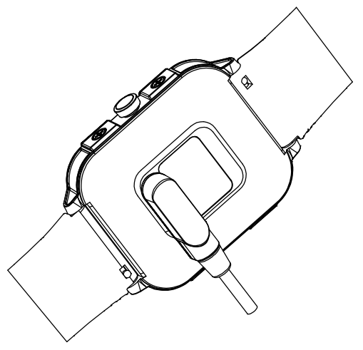

Conecte y cargue el reloj de acuerdo con la imagen. Debe cargarse para activar el reloj cuando se inicia por primera vez.

**Aviso:** No use un cargador que exceda los 5V 2.1A para cargar.

**3.2 Funcionar el reloj**

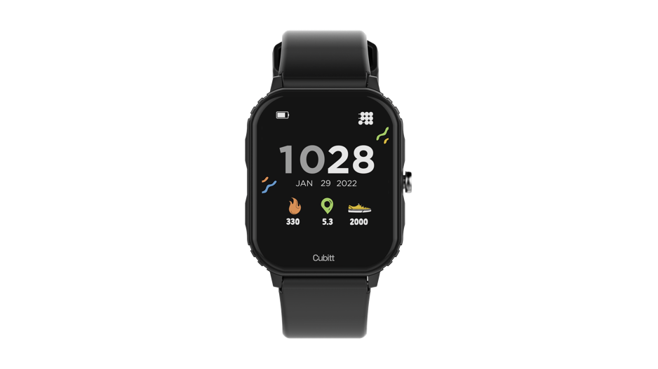

(1) Encendido: cuando el reloj esté apagado, mantenga presionada la tecla de encendido durante 5 segundos para encenderlo. La pantalla de inicio del reloj se mostrará después del inicio.

(2) Operación de la pantalla táctil: desde la pantalla de inicio, deslícese hacia la derecha hasta la pantalla del menú, luego toque el ícono de función para ingresar al submenú correspondiente.

(3) Pantalla de activación: cuando la pantalla del reloj está apagada, puede presionar la tecla de encendido para activar la pantalla. Si el botón de control por gestos está activado en la APLICACIÓN, también puede activar la pantalla girando la muñeca.

(4) Apagar: haga clic en el icono Configuración, haga clic en Sistema - Apagar, haga clic en D:\1-项目\6 DW-019liteT基础版\01096_HSD_FP240X280_2_20220324\GUI\btn\icon_OK.pngicon_OK para desconectar.

**3.3 Reemplazar la correa**

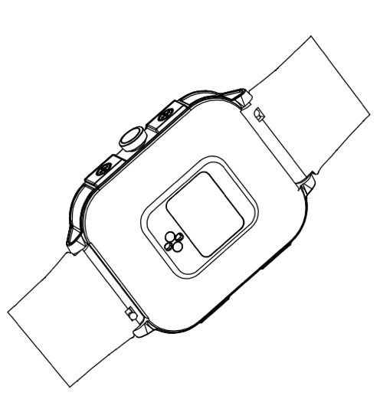

Liberación rápida

Retire la correa del reloj deslizando el cierre rápido de la correa.

# 4. Productos de entrada rápida

**4.1 Productos de entrada rápida**

(1) Mantenga presionada la interfaz principal para ingresar a la miniatura de la página de inicio. Puede verlo de izquierda a derecha, haga clic en tocar para cambiar la página de inicio.

(2) Deslice hacia la derecha: Mostrar lista de funciones -> Actividad diaria, Juegos, Alarmas, Deportes, etc. Deslice hacia arriba y hacia abajo para navegar por la lista y toque una función para seleccionar.

(3) Deslizar hacia abajo: muestra los íconos de batería, Bluetooth, temporizador y atajos.

(4) Deslizar hacia arriba: información de almacenamiento.

(5) Deslizar hacia la izquierda: mostrar actividad diaria, frecuencia cardíaca, sueño, clima. También puede agregar otras funciones en esta interfaz.

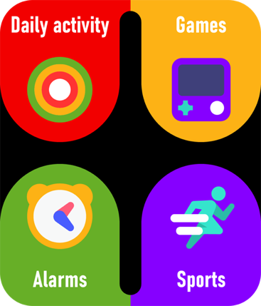 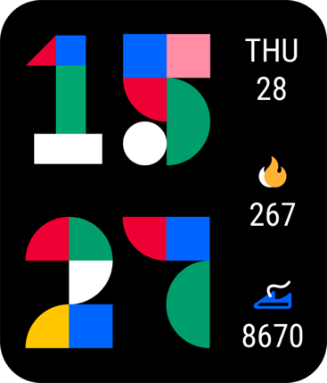 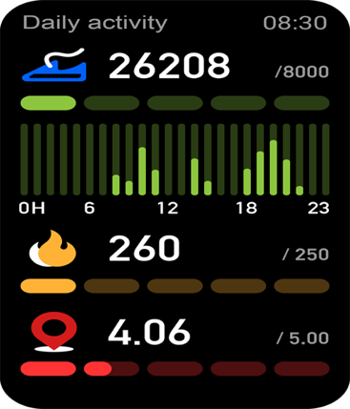

**Configuración del método de estilo de menú:**

Puede elegir el **Estilo del menú** en el menú Configuración> Elegir estilo: **Cuatro iconos** o **Lista.**

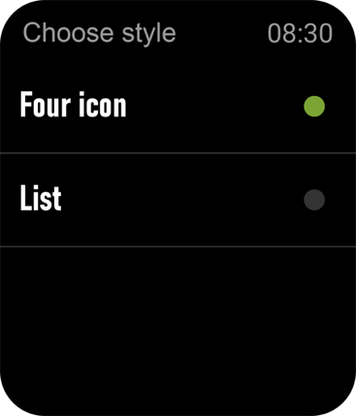  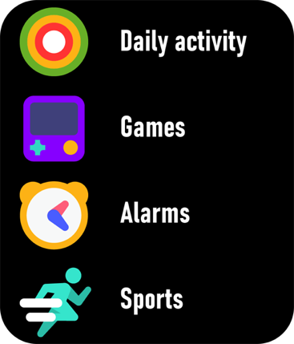

**4.2 Visualización del reloj**

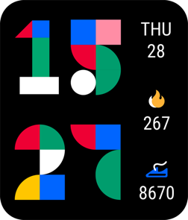 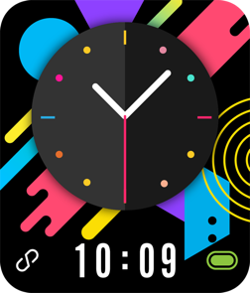 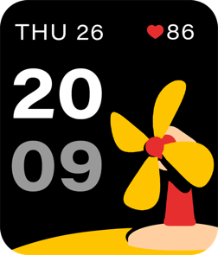 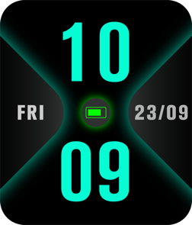 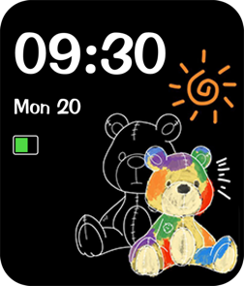

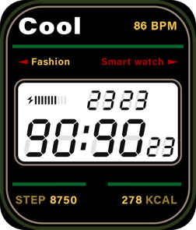 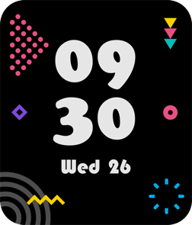 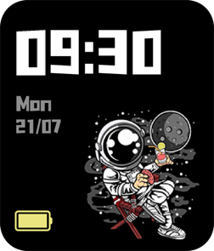 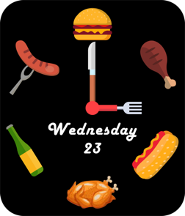 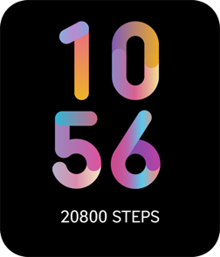

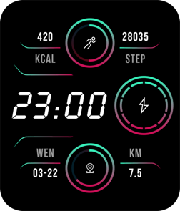 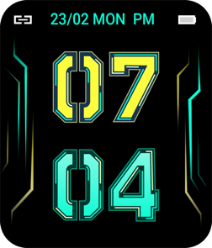 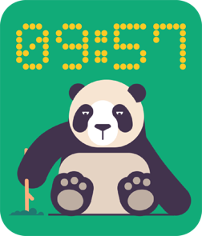 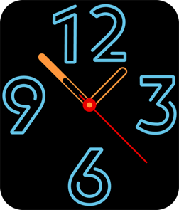 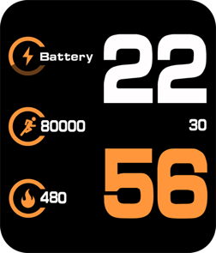

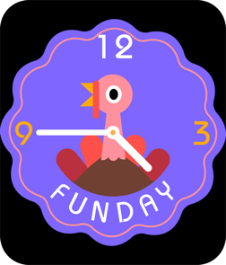 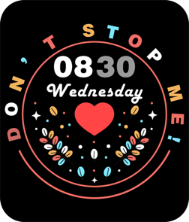 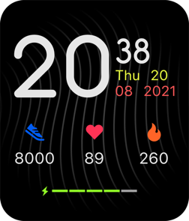 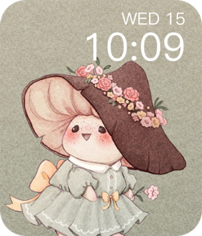 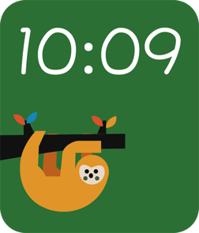

**Método de configuración:**

Cuando el reloj esté en modo reloj, mantenga presionada la pantalla central y configure diferentes interfaces de reloj si lo desea.

**4.3 Bloqueo de pantalla**

Ruta de configuración: en la aplicación "Centro personal" - "Dispositivo" - "Bloqueo de pantalla". Puede activar el bloqueo de pantalla después de configurar una contraseña para evitar que sus hijos usen en exceso. Si el bloqueo de pantalla está activado, se requiere una contraseña para usar el reloj.

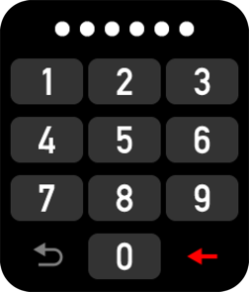

# 5. Producto de uso rápido

**5.1 Descargue e instale la aplicación**

 Puede configurar el reloj a través de la aplicación "Cubitt Jr. + Teens" para dispositivos iOS o Android. Necesita descargar e instalar la aplicación "Cubitt Jr. + Teens" desde APP Store o Google Play Store:

O puede escanear el siguiente código QR para descargar la aplicación:

Android: 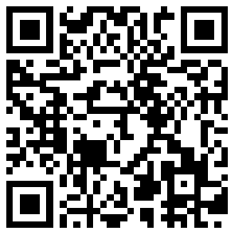 iOS: 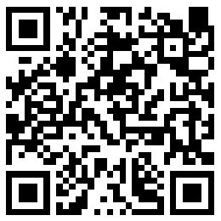

**5.2 Conexión y sincronización de datos**

Encienda el Bluetooth y el GPS en su teléfono móvil.

**5.2.1 Conexión bluetooth**

(1) Instalar y abrir " Cubitt Jr. + Teens " App.

(2) En la página de inicio, presione el menú "Centro personal" - "Dispositivo" para ir a la página de búsqueda de dispositivos.

(3) Presione "Más" para buscar el dispositivo, seleccione el modo de producto Cubitt Teens y haga clic en "Acción" para vincular el reloj como se muestra a continuación.

En el menú "Configuración" del reloj, busque "Sistema" - "Versión del sistema" para verificar el nombre de Bluetooth del reloj.

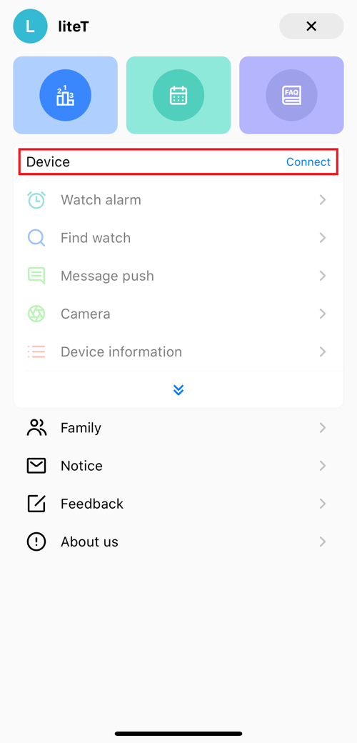 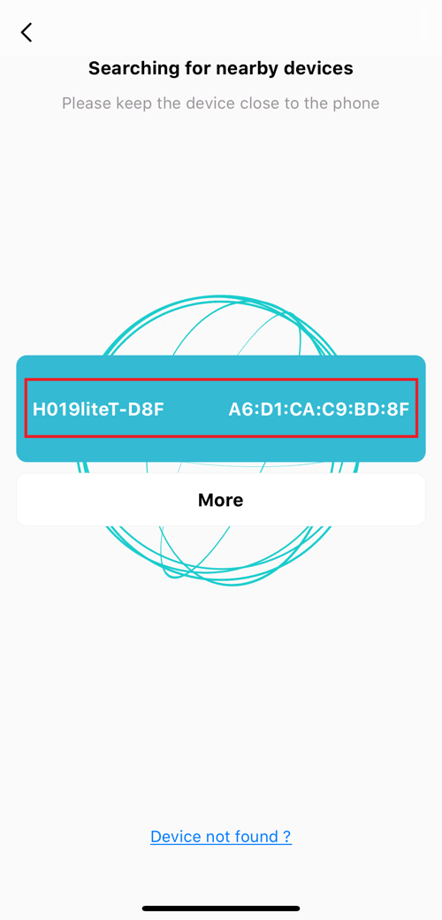

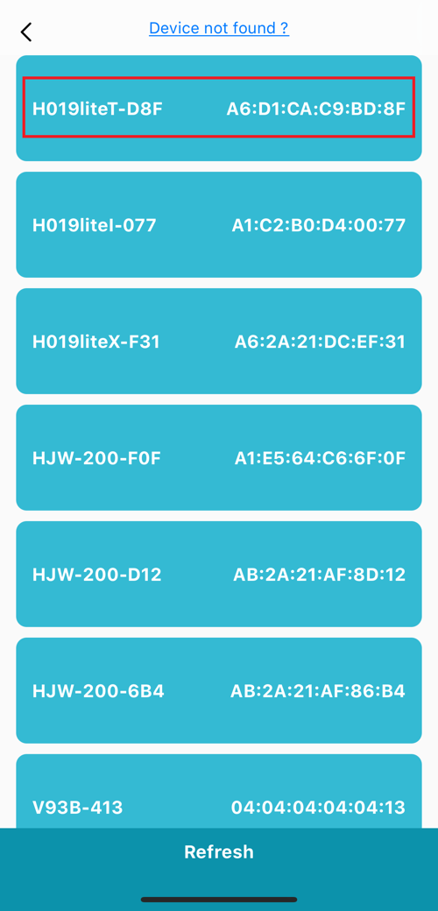 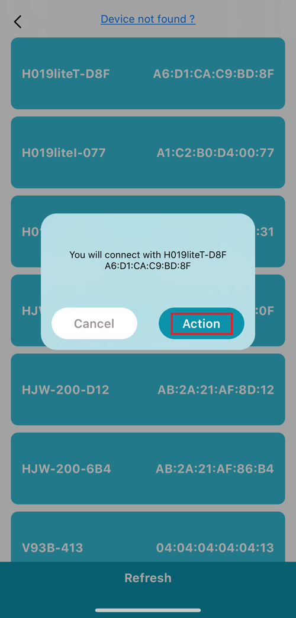

Después de conectarse correctamente, se muestra como el ícono en la barra de estado del reloj: CONTROL_PANEL_BLE_CONNECT

**A viso:**

\* Si su teléfono es un sistema iOS, debe aceptar emparejarse con su teléfono y mostrar las notificaciones de su iPhone. El menú Bluetooth de la interfaz del teléfono muestra “Cubitt Teens” conectado correctamente como se muestra en la imagen a continuación.

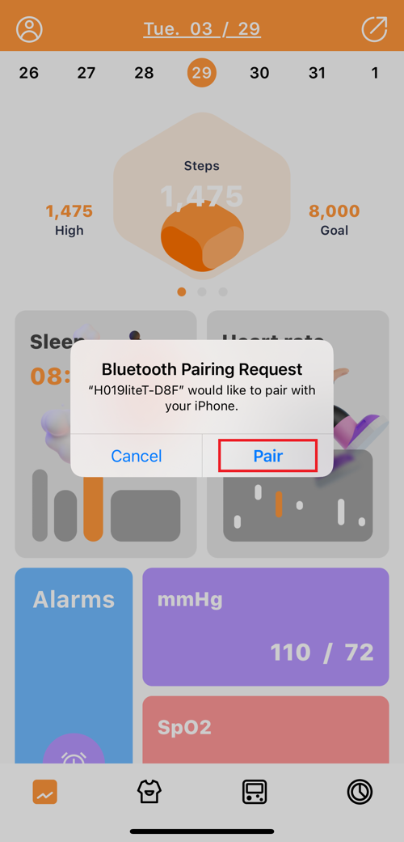 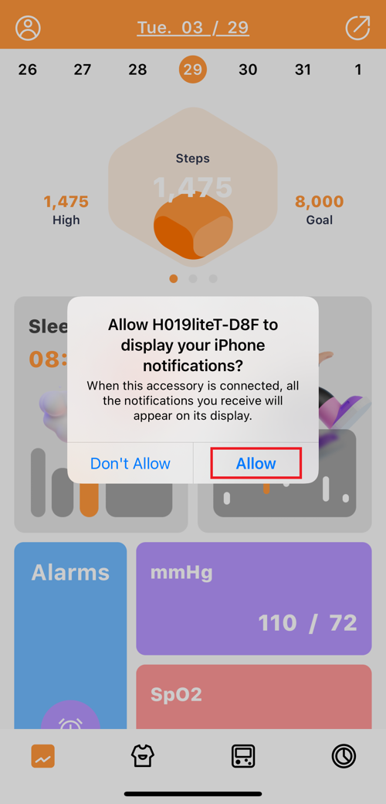

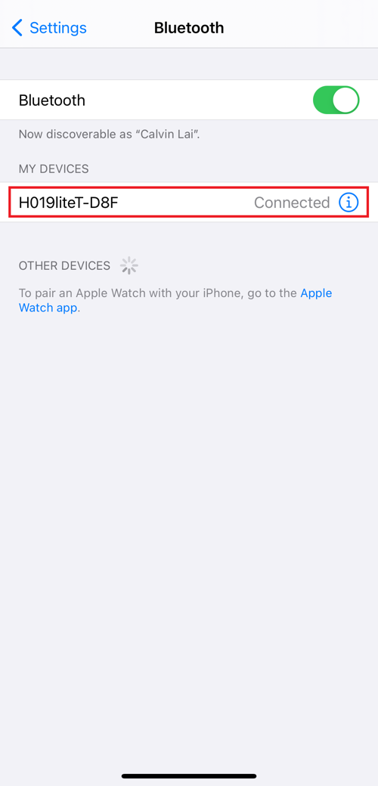

\* Durante el proceso de vinculación, "Cubitt Jr. + Teens" le pedirá que habilite GPS y Bluetooth, y autorizará a "Cubitt Jr. + Teens" para obtener acceso al GPS en su teléfono móvil. Por favor, acepte todas las solicitudes de permiso.

\* El iPhone no le solicitará ninguna información a menos que complete el emparejamiento de Bluetooth en su reloj Cubitt Teens en el Bluetooth incorporado en su teléfono móvil después del enlace.

**5.2.2 Sincronizando datos**

Empareje su reloj con la aplicación " Cubitt Jr. + Teens ", abra la aplicación, en la pantalla de la página de inicio, deslice hacia abajo para sincronizar los datos. Sus datos se mostrarán en la aplicación en consecuencia.

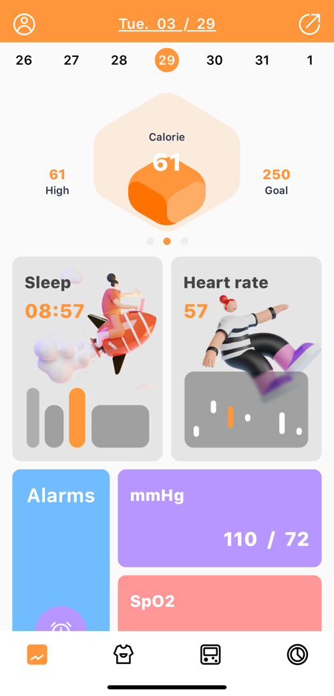

**Aviso:**

\* Operación incorrecta: empareje el reloj directamente con el Bluetooth en la configuración de su teléfono móvil.

\* No cierre el servicio de notificación de Bluetooth cuando esté borrando el software en segundo plano o cierre el software de la aplicación en segundo plano. Afectará la función de sincronización entre el reloj y el teléfono si lo cierra.

\* Si desea que su reloj reciba notificaciones de terceros, debe activar los permisos de notificación.

**5.3 Funciones básicas**

# 5.3.1 D:\1-项目\6 DW-019liteT基础版\01096_HSD_FP240X280_2_20220324\GUI\longlist\ICON_DAILY_ACTIVITY.pngICON_DAILY_ACTIVITY Actividad diaria

El reloj mostrará el número total de pasos del usuario en el día, la distancia recorrida, las calorías quemadas el mismo día y los datos se borrarán a las 0 en punto (medianoche) todos los días.

**5.3.2** **D:\1-项目\6 DW-019liteT基础版\01096_HSD_FP240X280_2_20220324\GUI\longlist\ICON_GAME.pngICON_GAME Juegos**

Hay muchos juegos interesantes en el reloj, incluido **Number pairs** ,

**Eat hot dogs**, **Jump**, **Racing car**, **Number Klotsk**, **Greedy Snake**, **Bubble Shooter Mania**, **3-point Shooting**, Puedes elegir uno para jugar. También puede descargar juegos a través de la aplicación "Cubitt Jr. + Teens".

5.3.3 D:\1-项目\6 DW-019liteT基础版\01096_HSD_FP240X280_2_20220324\GUI\longlist\ICON_ALARM_CLOCK.pngICON_ALARM_CLOCK **Alarmas**

Puede agregar alarmas en el reloj. También puede configurar alarmas en la aplicación, el reloj mostrará la información de las alarmas. Cuando se acabe la hora de la alarma, el reloj mostrará un icono de recordatorio. En la configuración de alarmas de la aplicación, si permite activar/desactivar las alarmas en el reloj, también puede abrirlas o cerrarlas en el reloj.

**5.3.4** **D:\1-项目\6 DW-019liteT基础版\01096_HSD_FP240X280_2_20220324\GUI\longlist\ICON_SPORTS.pngICON_SPORTS Deportes**

En modo deportivo: el ícono de función de un solo punto le permite ingresar a modos deportivos como Caminar, Correr, Escalar, Montar a caballo, Baloncesto, Fútbol, Béisbol, Tenis, Saltar la cuerda y Deportes libres.

**5.3.5** **D:\1-项目\6 DW-019liteT基础版\01096_HSD_FP240X280_2_20220324\GUI\longlist\ICON_SPORTS_RECORDS.pngICON_SPORTS_RECORDS Récord deportivo**

Si has realizado algún deporte y lo has guardado, en esta función se mostrará la información del historial deportivo.

**5.3.6 D:\1-项目\6 DW-019liteT基础版\01096_HSD_FP240X280_2_20220324\GUI\longlist\ICON_HEART_RATE.pngICON_HEART_RATE Ritmo cardiaco**

(1) Introducción a la función: el reloj medirá la frecuencia cardíaca del usuario en la interfaz de medición de frecuencia cardíaca. Una vez completada la prueba, la vibración mostrará el resultado. Después de ninguna operación, la pantalla se apagará automáticamente.

(2) Instrucciones de funcionamiento: deslícese hacia la izquierda en la interfaz principal y haga clic en el icono estático de frecuencia cardíaca para cambiar a la interfaz de medición de frecuencia cardíaca. Una vez que se ingresa a la interfaz, la medición comenzará. Durante la medición, el valor de la interfaz será cero. Una vez completada la medición, se mostrará el valor

.**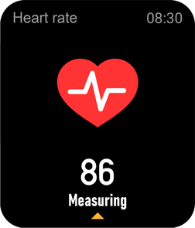 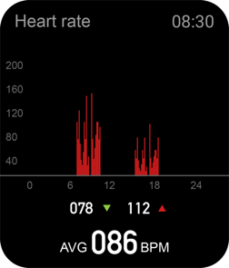**

**5.3.7** **D:\1-项目\6 DW-019liteT基础版\01096_HSD_FP240X280_2_20220324\GUI\longlist\ICON_DATE_TIME.pngICON_DATE_TIME Fecha y hora**

Puede configurar la hora, configurar la fecha, elegir el modo de visualización de la hora.

# 5.3.8 D:\1-项目\6 DW-019liteT基础版\01096_HSD_FP240X280_2_20220324\GUI\longlist\ICON_SLEEP.pngICON_SLEEP Sueño

(1) Introducción a la función: el reloj mostrará el tiempo de sueño del usuario la noche anterior. (Tiempo de medición del sueño 21:30 - 12:00 del día siguiente)

(2) Instrucciones de operación: Deslice la interfaz principal hacia la izquierda y hacia la derecha, haga clic en dormir para cambiar a la interfaz de suspensión, puede ver el tiempo de suspensión del día anterior.

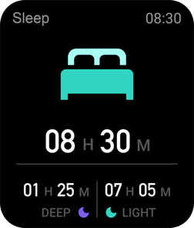

**5.3.9 D:\1-项目\6 DW-019liteT基础版\01096_HSD_FP240X280_2_20220324\GUI\longlist\ICON_WEATHER.pngICON_WEATHER Tiempo**

Después de conectarse con la aplicación, el reloj mostrará información meteorológica local.

.**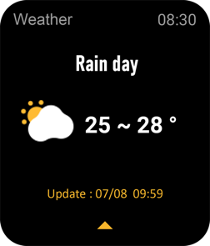 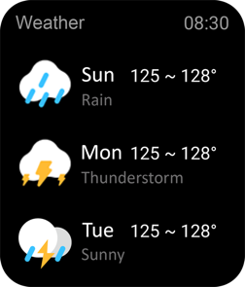**

**5.3.10 D:\1-项目\6 DW-019liteT基础版\01096_HSD_FP240X280_2_20220324\GUI\longlist\ICON_BLOOD_PRESSURE.pngICON_BLOOD_PRESSURE Presión arterial**

Cambie a la interfaz de presión arterial, una vez que ingrese a la interfaz de presión arterial, el brazalete comenzará a medir la presión arterial durante el proceso de medición (durante aproximadamente 30s).

**5.3.11 D:\1-项目\6 DW-019liteT基础版\01096_HSD_FP240X280_2_20220324\GUI\longlist\ICON_BLOOD_OXYGEN.pngICON_BLOOD_OXYGEN Oxígeno en sangre**

Cambie a la interfaz de oxígeno en sangre, una vez que ingrese a la interfaz de oxígeno en sangre, el brazalete comenzará a medir el oxígeno en sangre, durante el proceso de medición (durante aproximadamente 30 segundos).

**5.3.12 D:\1-项目\6 DW-019liteT基础版\01096_HSD_FP240X280_2_20220324\GUI\longlist\ICON_MESSAGE.pngICON_MESSAGE Mensaje**

Cuando esté conectado a Bluetooth, las notificaciones de su teléfono se enviarán a su reloj. (Debe abrir el interruptor de presión en la aplicación con anticipación)

**5.3.13 D:\1-项目\6 DW-019liteT基础版\01096_HSD_FP240X280_2_20220324\GUI\longlist\ICON_TIMER.pngICON_TIMER Temporizador**

Cambie a la interfaz del temporizador, haga clic para comenzar a cronometrar. Durante el tiempo, puede iniciar/pausar/restablecer el cambio con un solo toque. Cambie a la interfaz del cronómetro, puede elegir 1 minuto, 5 minutos, 10 minutos o configurar cualquier momento que desee usar la función de cuenta regresiva. Puede iniciar/pausar/restablecer el cambio con un solo toque.

**5.3.14 D:\1-项目\6 DW-019liteT基础版\01096_HSD_FP240X280_2_20220324\GUI\longlist\ICON_MUSIC.pngICON_MUSIC Música**

Después de conectarse con el Bluetooth, puede manipular el móvil para reproducir música y ajustar el volumen, la voz saldrá del teléfono móvil.

**5.3.15 D:\1-项目\6 DW-019liteT基础版\01096_HSD_FP240X280_2_20220324\GUI\longlist\ICON_FIND_IPHONE.pngICON_FIND_IPHONE Encontrar dispositivo**

Cuando conecta su teléfono, el teléfono vibra y suena cuando hace clic en el icono Buscar teléfono.

**5.3.16 D:\1-项目\6 DW-019liteT基础版\01096_HSD_FP240X280_2_20220324\GUI\longlist\ICON_SETTING.pngICON_SETTING Configuración**

* D:\1-项目\6 DW-019liteT基础版\01096_HSD_FP240X280_2_20220324\GUI\setting\SETTING_LANGUAGE_ICON.pngSETTING_LANGUAGE_ICON **Idioma:** Incluyendo diferentes idiomas que puede elegir.
* D:\1-项目\6 DW-019liteT基础版\01096_HSD_FP240X280_2_20220324\GUI\setting\SETTING_CHOOSESTYLEL_ICON.bmpSETTING_CHOOSESTYLEL_ICON **Elegir estilo:** Elija el estilo de menú para el **Icono Cuatro** o la **Lista**.
* D:\1-项目\6 DW-019liteT基础版\01096_HSD_FP240X280_2_20220324\GUI\setting\SETTING_SCREENDISPLAY_ICON.pngSETTING_SCREENDISPLAY_ICON **Visualización de la pantalla:** Incluye **Cambio de tema, Brillo, Tiempo de pantalla**, ajuste de **Activación de muñeca**.
* D:\1-项目\6 DW-019liteT基础版\01096_HSD_FP240X280_2_20220324\GUI\setting\SETTING_DONOTDISTURB_ICON.pngSETTING_DONOTDISTURB_ICON **No molestar:** Establezca entrar o salir del modo no molestar.
* D:\1-项目\6 DW-019liteT基础版\01096_HSD_FP240X280_2_20220324\GUI\setting\SETTING_VIBRATION_ICON.pngSETTING_VIBRATION_ICON **Vibración:** Establecer la intensidad de la vibración.
* D:\1-项目\6 DW-019liteT基础版\01096_HSD_FP240X280_2_20220324\GUI\setting\SETTING_BATTERY_ICON.pngSETTING_BATTERY_ICON **Batería:** Muestra la energía de la batería, establece el modo de **Ahorro de energía**. Cuando lo abras, el Bluetooth del reloj se desconectará.
* **D:\1-项目\6 DW-019liteT基础版\01096_HSD_FP240X280_2_20220324\GUI\setting\SETTING_SYSTEM_ICON.pngSETTING_SYSTEM_ICON Sistema:** Incluyendo la **Versión del sistema**, restablecer, **apagar la configuración**.

**6. Consideración**

Siga las instrucciones del médico y mida los resultados del autodiagnóstico y el tratamiento. Los usuarios con trastornos de la circulación sanguínea y enfermedades de la sangre deben ser tratados bajo la supervisión de un médico. Los resultados de la medición de este producto son solo de referencia y no están destinados a ningún uso o base médica.